


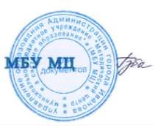

Управление образования Администрации города Иванова

Муниципальное бюджетное учреждение

«Мето
дический центр в системе образования»

Куксова Ольга Анатольевна

принял (а) участие

в
муниципальном
Форуме инноваций

«От Учителя настоящего к Учителю будущего»

Иваново

октября
29
20
21

